Рекомендуем прочитать:
- Есин, А. Б. Психологизм русской классической литературы [Текст] : / А. Б. Есин / А.Б. Есин. – 2-е изд. перераб. – Москва : Флинта, Московский психолого-социальный институт, 2003. – 176с.
- Критика 50-х годов Х1Х века / Сост. Л. И. Соболев. – Москва : АСТ, Олимп, 2002. – 448с. – (Библиотека русской критики).
- Лебедев, Ю. В. Тургенев [Текст] / Ю.В. Лебедев. – Москва : Молодая гвардия, 1990. – 608 с. : 24 л.ил. – (Жизнь замечательных людей. Сер. биографий. Вып.706).
- Недзвецкий, В. И. С. Тургенев [Текст] : в помощь преподавателям, старшеклассникам и абитуриентам / В. Недзвецкий, П. Пустовойт, Е. Полтавец. – Москва : МГУ, 2000. – 112 с. – (Перечитывая классику).
- Недзвецкий, В.А. И.С.Тургенев «Записки охотника», «Ася» и другие повести 50-х годов, «Отцы и дети» [Текст] : В помощь преподавателям, старшеклассникам и абитуриентам / В. Недзвецкий, П. Пустовойт, Е. Полтавец. – Москва : МГУ, 1998. – 112 с. – (Перечитывая классику).
- Островский, А.Г. Тургенев в записях современников [Текст] : Воспоминания. Письма. Дневники / А.Г. Островский. – Москва : Аграф, 1999. – 400 с. – (Литературная мастерская).
- Труайя, Анри. Иван Тургенев [Текст] / А. Труайя ; пер. с фр. – Москва : Эксмо, 2007. – 320 с. : ил.
- Тургенев, И.С. Отцы и дети [Текст] : Основное содержание. Анализ текста. Литературная критика. Сочинения / И.С. Тургенев. – Москва : Астрель : АСТ, 2005. – 96 с. – (Школьная классика).
- Якушин, Н.И. И.С. Тургенев в жизни и творчестве [Текст] : учебное пособие для школ, гимназий, лицеев и колледжей / Н.И. Якушин. – 3-е изд. – Москва : Русское слово, 2002. – 112 с. : фотоил.

Центральная городская
библиотека

г. Горячий Ключ,
ул. Ленина 203/1

Режим работы
10.00 -18 .00

Выходной день –
понедельник

Последний день
месяца – санитарный

e-mail: biblioteka.gorkluch@gmail.com
www.librarygk.ru

Ответственный за выпуск:
Ведущий методист ЦГБ Чуприкова Т.Г.

МБУК «ЦБС»
Центральная городская библиотека
Отдел методической работы

Мастер языка и слова

К 200-летию со дня рождения
И.С.Тургенева

(28.10.1818 - 22.08.1883)

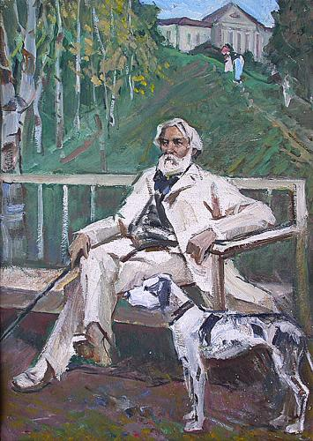

г. Горячий Ключ
2018

Певец России, мастер языка и слова И. С. Тургенев родился 28 октября 1818 года в г. Орле в дворянской семье. Первое образование Тургенев получил в имении Спасское-Лутовиново. Грамоте мальчика учили немецкие и французские учителя. В1827 году семья переехала в Москву. В 1833 году И.С.Тургенев поступил на словесный факультет Московского университета. А затем перешёл в Петербургский университет. С 1838 года учился заграницей, после чего путешествовал по Европе.
Ещё учась на третьем курсе института, в 1834 году Тургенев пишет свою первую поэму под названием «Стено». А в 1838 году в печать выходят два его первых стихотворения: «Вечер» и «К Венере Медицейской». В конце 40-х – начале 50-х годов активно занимается драматургией, пишет пьесы «Где тонко, там и рвётся» и «Нахлебник» (1848), «Холостяк»(1849), «Месяц в деревне» (1850), «Провинциалка» (1851) Пьесы были поставлены на театральных сценах и имели успех у зрителей.
И.С. Тургенев переводит на русский язык Байрона и Шекспира. В августе 1852 года публикуется одна из самых главных книг Тургенева – «Записки охотника».
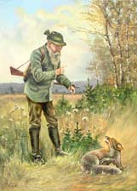
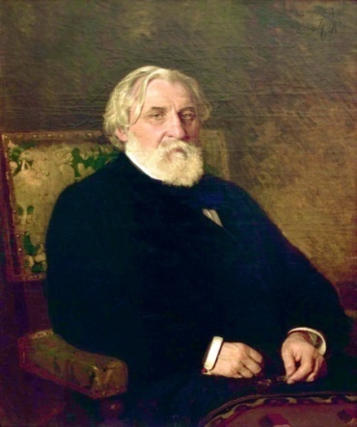
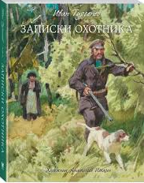
Позже в печати появляются наиболее известные произведения Тургенева: «Рудин» (1856), «Дворянское гнездо» (1859), «Накануне» (1860) и «Отцы и дети» (1862), романы «Дым» (1867) и «Новь» (1877), повести и рассказы «Дневник лишнего человека» (1849), «Бежин луг» (1851), «Ася» (1858), «Вешние воды» (1872) и многие другие. В 1863 года И.С.Тургенев уехал в Германию, где познакомится с выдающимися писателями Западной Европы и активно пропагандирует русскую литературу. Он работал редактором и консультантом, сам занимается переводами с русского языка на немецкий и французский и наоборот. Он стал самым популярным и читаемым русским писателем в Европе. А в 1879 году получает звание
почетного доктора Оксфордского университета. Именно благодаря стараниям Ивана Сергеевича Тургенева были переведены лучшие произведения Пушкина, Гоголя, Лермонтова, Толстого, Достоевского.
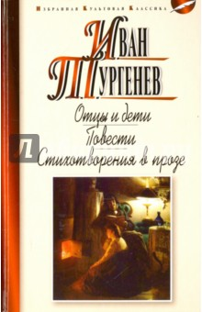
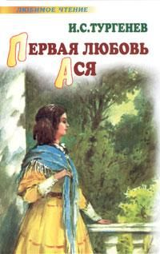

Скончался И.С.Тургенев 22 августа 1883 года в Буживале в пригороде Парижа. Тело его было привезено в Петербург и погребено на Волковском кладбище.
Творчество Тургенева включает шесть романов, множество рассказов, повестей, статей, пьес и стихотворений.
